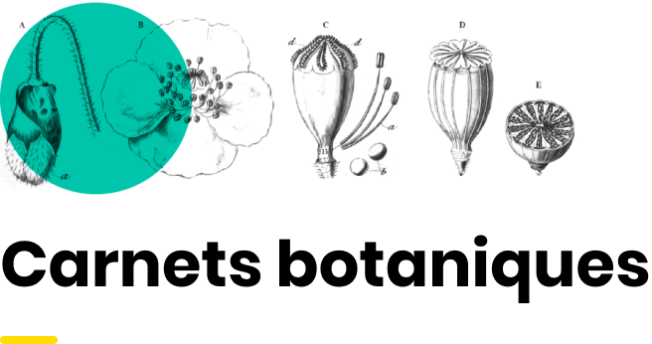
Titre article  - Sophie Martin (1) & Jean Dupont (2)  (1) Adresse ;  Email, https://orcid.org/XXXX-XXXX-XXXX-XXXX  (2) Adresse ;  Email, https://orcid.org/XXXX-XXXX-XXXX-XXXX | ISSN 2727-6287 - LSID 20027545-1  Référencements Mir@bel / Sherpa Romeo  Article n°1 - 1e janvier 2023  DOI :

Title
[Article title]

Résumé
[Résumé de l’article]

Abstract
[Article resume]

Titre 1

Titre 1

Titre 2
Paragraphe normal - Lorem ipsum dolor sit amet, consectetur adipiscing elit, sed do eiusmod tempor incididunt ut labore et dolore magna aliqua. Ut enim ad minim veniam, quis nostrud exercitation ullamco laboris nisi ut aliquip ex ea commodo consequat. Duis aute irure dolor in reprehenderit in voluptate velit esse cillum dolore eu fugiat nulla pariatur. Excepteur sint occaecat cupidatat non proident, sunt in culpa qui officia deserunt mollit anim id est laborum.

Titre 2

Titre 3
Paragraphe normal - Lorem ipsum dolor sit amet, consectetur adipiscing elit, sed do eiusmod tempor incididunt ut labore et dolore magna aliqua. Ut enim ad minim veniam, quis nostrud exercitation ullamco laboris nisi ut aliquip ex ea commodo consequat. Duis aute irure dolor in reprehenderit in voluptate velit esse cillum dolore eu fugiat nulla pariatur. Excepteur sint occaecat cupidatat non proident, sunt in culpa qui officia deserunt mollit anim id est laborum.

Figure 1. Légende figure ; Auteur, CC-BY-NC-ND

Figure 2. Légende figure ; Auteur, CC-BY-NC-ND | Figure 3. Légende figure ; Auteur, CC-BY-NC-ND

Figure 4. Légende figure ; Auteur, CC-BY-NC-ND | Figure 5. Légende figure ; Auteur, CC-BY-NC-ND | Figure 6. Légende figure ; Auteur, CC-BY-NC-ND

Bibliographie / Webographie

Gaudefroy E. & Mouillefarine M., 1872. La florule obsidionale des environs de Paris en 1872. Bulletin de la Société botanique de France 19 : 266-270.

Gaudefroy E. & Mouillefarine M., 1872. La florule obsidionale des environs de Paris en 1872. Bulletin de la Société botanique de France 19 : 266-270.

Gaudefroy E. & Mouillefarine M., 1872. La florule obsidionale des environs de Paris en 1872. Bulletin de la Société botanique de France 19 : 266-270.

Gaudefroy E. & Mouillefarine M., 1872. La florule obsidionale des environs de Paris en 1872. Bulletin de la Société botanique de France 19 : 266-270.

Remerciements
Nous remercions ...

